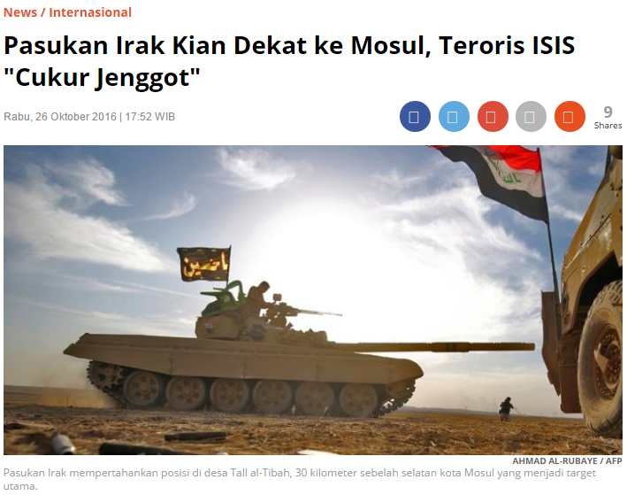

KHAZIR, KOMPAS.com - Anggota kelompok teroris Negara Islam di Irak dan Suriah (ISIS) yang menduduki wilayah Mosul di Irak kini mulai terdesak.
Dikabarkan AFP, Rabu (26/10/2016), demi menyelamatkan diri dari tekanan pasukan Iran dan koalisi pimpinan AS, para teroris mulai mengubah penampilan.
Seorang saksi mata yang adalah warga di Mosul, mengungkapkan, para teroris mulai mencukur jenggot panjang yang selama ini menghiasi wajah mereka.
Hal ini dilakukan menyusul pergerakan pasukan Irak yang kian mendekat ke pusat Kota Mosul, saat ini.
Seiring posisi pasukan Irak yang mendekat, jumlah warga sipil yang menyelamatkan diri pun kian bertambah besar.
Berbicara dari dalam wilayah Mosul, saksi mata itu mengatakan, para teroris terlihat sedang mempersiapkan sebuah serangan, setelah pasukan Iran maju hingga lima kilometer dari batas kota.
"Saya melihat banyak anggota ISIS yang penampilannya sangat berubah, mereka terlihat berbeda dengan sosok yang saya lihat sebelumnya," ungkap warga yang berdiam di sebelah timur Mosul, dan menyebut namanya Abu Saif.
"Mereka mencukur habis jenggot dan mengubah gaya berpakaian, mereka pasti takut karena pasukan Irak sudah dekat, mereka mungkin bersiap untuk kabur dari wilayah ini," sambung dia.
Warga dan prajurit militer menyebut, banyak anggota teroris ISIS yang hijrah dri timur Mosul ke benteng tradisional di tepi barat dan Sungai Tigris. Dua jalur itu menjadi rute pelarian terdekat dari Suriah.
Suara pertempuran di wilayah utara dan timur Mosul kini sudah bisa terdengar dari dalam kota.
Selain itu, jet-jet tempur Amerika Serikat pun sudah terbang rendah di atas kota. Demikian kesaksian warga setempat.
Sementara itu, puluhan ribu pejuang Irak telah maju dan mulai mengepung ke dalam Mosul dari selatan, timur dan utara setelah serangan diluncurkan pada 17 Oktober lalu.
Misi ini digelar untuk merebut Mosul dari tangan ISIS. Mosul adalah wilayah pendudukan ISIS terbesar di Suriah.

Source: http://internasional.kompas.com/read/2016/10/26/17520511/pasukan.irak.kian.dekat.ke.mosul.teroris.isis.cukur.jenggot.

ISIS Militia Shaved Their Beard as Iraqi Troops Closing in on Mosul

Wednesday, October 26th 2016

Khazir, Kompas.com – Isis militia currently occupying Mosul in Iraq is now under pressure.

Reported by AFP on Wednesday (26/10/16), the ISIS militia inside the city started to change their looks in order to escape from Iraqi and US led coalition troops.

One eyewitness, which is a Mosul resident, said that the militia started to shaved their long beard that has been their trademark.

As Iraqi troops closing in to Mosul, the number of civilian that trying to escape from the city increases.

The same eyewitness said that the ISIS militia preparing for a counterattack because Iraqi troops just 5 KM outside the city limit.

“I see a lot of ISIS Militia change their appearances, they look very different now,” said a resident that live on the eastern side of the city, and say his name is Abu Saif

“They cutting their beard and change their style, they must be scared because Iraqi troops is close, maybe they’re preparing to escape from here,” he continued.

Civilian and Military said that a lot of ISIS militia retreat from eastern Mosul to ISIS fortress on east or western bank of Tigris River. That route is the closest way to escape from Mosul.

The city inhabitant now could hear sound from the battle outside Mosul.
US fighters also flying low above the city. Said the local eyewitness.

On the other hand, thousands of Iraqi troops started to encircle Mosul from south, east, and north after an offensive that started on October 17th.

This offensive objective is to retake Mosul from ISIS occupation. Mosul is the largest city occupied by ISIS in Iraq.

